Инструкция по первичной обработке IACT

Первичные данные лежат на сервере МГУ (нужен доступ) в бинарном виде и в виде текстовых файлов, подготовленных Е. Коростелевой, в директории по месяцам

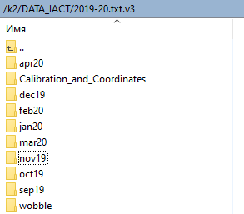

Например, выберем для тестовой обработки ноябрьский ран 23.11.19.01 этот файл тестовый, тк в нем большой избыток.

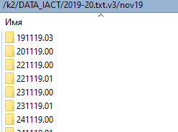

В папке 231119.01 находится следующая информация

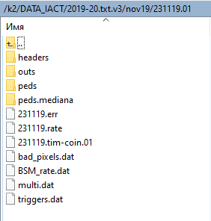

Папка peds.median – пьедесталы, полученные ЕК медианным методом – лучше использовать их.

Для каждой из 138 порций в этом файле получены медианные значения и сигма пьедесталов для каждого пикселя. ( Всего 64 пикселя от 0 до 63: Четные –анод, нечетные динод, соответствуют нумерации Nan Ndin в файле координат XY и номеру Сhannel в калибровочных файлах FACTOR)

Ncl Npix <Ped> Sigma Statisti

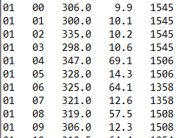

В папке ‘out’ находятся амплитуды тоже по порциям, например для 5 порции

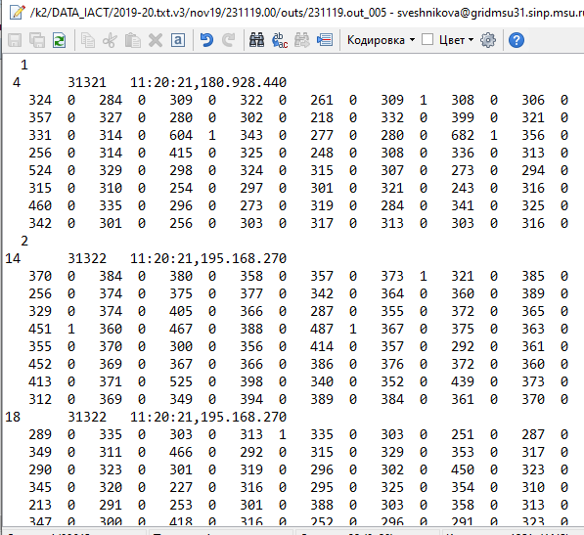

1 – число кластеров, сработавших для данного ливня

4 – номер кластера, 31321 – номер события , далее время

Матрица амплитуд для всех 64 пикселей данного кластера,

Колонка с нулями и единицами – был ли этот пиксель триггерным.

Чтобы событие было зарегистрировано нужно, чтобы в одном кластере было 2 триггерных пикселя, а в каждом из соседних кластеров, хотя бы один триггерный пиксель.

Во втором событии сработало два кластера: 14 и 18 – номер одинаковый.

Метод восстановления параметров изображения состоит из следующих этапов.

1. восстановление амплитудной матрицы Am (Xi, Yi) (Xi,Yi – пиксельные координаты) с вычитанием значений пьедестала в каждом пикселе; значения пьедестала определяются как среднее значение за каждые 2 минуты.
2. Если анодное значение амплитуды превышает 1800, то оно заменяется на динодное значение.
3. Каждому пикселю приписывается значение XY из файла ‘xy_turn_2019s_EP.txt,

Из этого файла видно, что число работающих пикселей не 64, первые 4 и последние 4 не работают, а в кластерах начиная, с 16 часть пикселей отсутствует, в 22 кластере их только половина. Я ввожу таблицу индексов 0 1 для каждого пикселя.

1. Значения Амплитуд в кодах после вычитания пьедесталов (и сигма пьедесталов) переводятся в фотоэлектроны и вводится поправка на относительную чувствительность по таблице factors_051019.07Ch_88EP.txt

5) (пока можно пропустить) исключая пиксели с инструментальными помехами в ФЭУ и последующей электронике, а также пиксели с наличием следов звезд и паразитных сигналов от заряженных космических лучей, физически проходящих через трубки.

6) выполнение очистки изображения от случайных искажений (процедура Cleaning): выбирались только пиксели с амплитудой больше N1 и при этом у них был хотя бы один соседний пиксель больше N2, а также соседние пиксели. Выбирали N1 ~ (4-5) σi, N2=N1/N2, где σi-среднеквадратичное значение фона (пьедестала), обычно изменяющееся от 1,8 до 3 фотоэлектронов в зависимости от условий снежного покрова и облачности. Измеряли полное число выбранных пикселей, Npix, и полное число обнаруженных фотоэлектронов, S (размер изображения).

5) **Pointing**.Считывание таблиц трекинга звезды (Wobbling), нахождение точки Xscr,Yscr – координат источника в системе координат камеры во время регистрации события (так как относительно камеры он смещается со временем, и выбор одного или нескольких пикселей, в которых будет рассчитываться фоновое показание, поскольку в процедуре Wobbling каждое событие будет пересчитываться относительно положения на источник и относительно положения фона.

Последние файлы пойнтинга находятся в директории, обведенной пунктиром.

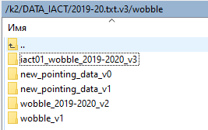

Для 231119.01 нужен выделенный файл, здесь уже он выбирается не по номеру рана, а по времени.

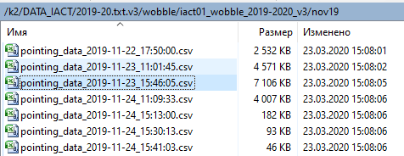

Инструкция Димы Журова по этому файлу будет в конце,

6) **Вычисление параметров Хилласа** имиджа, а также целого ряда более сложных параметров, чувствительных к форме имиджа и углу прихода ШАЛ, в каждый момент времени, зависящий от положения источника. . Ряд параметров, как Size, Npix, width, length, … не связаны с системой координат, поэтому они одинаковые для On и Off Моды, а ряд параметров dist, alfa, - будут отличаться для этих двух мод/

7) **Формирование выходящих файлов**:

a) IACT_Hillas_data_conditions.dat - основной файл, в котором для каждого события выдается 32 параметра, характеризующих место и время регистрации в камере, параметры формы имиджа, параметры характеризующие угол прихода относительно направления на источник и на фон.

Пример основного выходного файла для одного значения On приведен и двух Off ниже

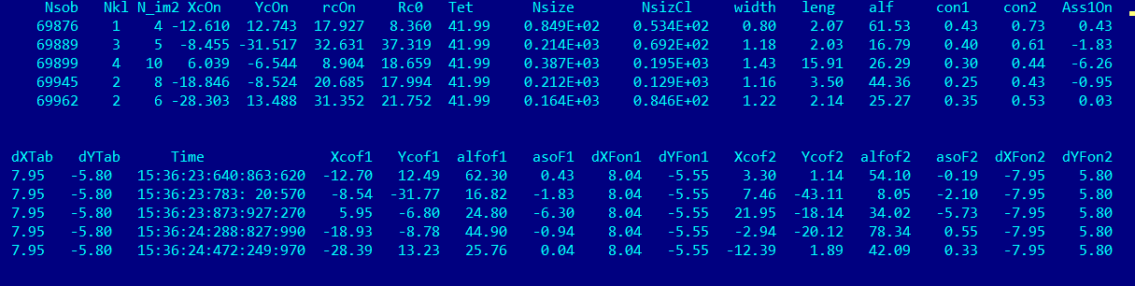

b) визуальные файлы всех имиджей

с) Амплитудные спектры для каждого пикселя, попавшего в имиджи

d) спектры сайзов, дифференциальные и интегральные, приведенные ко времени.

e) файлы плохих пикселей, в которых флуктуации фона велики

8) **Построение гистограмм по различных параметрам,** для анализа качества ранов и выбора катов для формирования выборки гамма-подобных событий.

8) **Поиск и оценка избытка гамма-подобных событий** по данным только IACT

4) было разработано множество методов распознавания образов для отличия гамма-индуцированных изображений от фоновых изображений, но здесь мы начали с анализа простых параметров Хилласа эллипсов изображения (см. ниже подробности) [12].